PONIEDZIAŁEK 8. 01
Posiłki | Dieta podstawowa | Dieta lekkostrawna | Dieta lekkostrawna z ograniczeniem węglowodanów łatwoprzyswajalnych | Dieta lekkostrawna z ograniczeniem tłuszczów nasyconych
Śniadanie | Wędlina drobiowa 50 g (7,9),sałata masłowa 2 liście, ogórek 50 g, masło 20 g (7),bułka śniadaniowa (1),herbata 200 ml  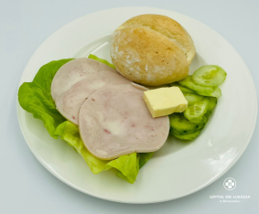 | Wędlina drobiowa 50 g (7,9),sałata masłowa 2 liście, ogórek 50 g, masło 20 g (7),bułka śniadaniowa (1),herbata 200 ml | Wędlina drobiowa 50 g (7,9),sałata masłowa 2 liście, ogórek 50 g, masło 20 g (7),bułka graham (1),herbata 200 ml  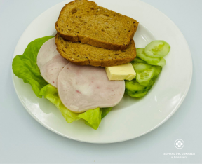 | Wędlina drobiowa 50 g (7,9),sałata masłowa 2 liście, ogórek 50 g, masło 20 g (7),bułka śniadaniowa (1),herbata 200 ml
Obiad | Zupa szpinakowa z jajkiem 450ml (1,3,7)  Ziemniaki gotowane z koprem 150g,  Pałki z kurczaka duszone z warzywami 200g (9),  Ogórek kiszony 100g,  Kompot  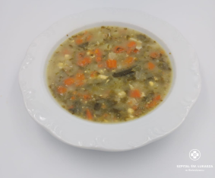  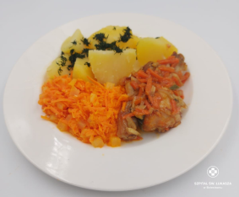 | Zupa szpinakowa z jajkiem 450ml (1,3,7)  Ziemniaki gotowane z koprem 150g,  Pałki z kurczaka duszone z warzywami 200g (9),  Ogórek kiszony 100g,  Kompot | Zupa szpinakowa z jajkiem 450ml (1,3,7)  Ziemniaki gotowane z koprem 150g,  Pałki z kurczaka duszone z warzywami 200g (9),  Ogórek kiszony 100g,  Kompot | Zupa szpinakowa z jajkiem 450ml (1,3,7)  Placki ziemniaczane z sosem pieczarkowym 150 g,  Surówka szwedzka 150g, Kompot  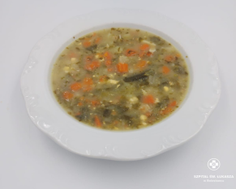  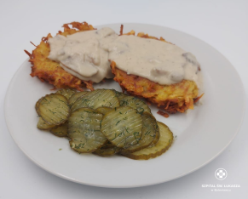
Kolacja | Ser emmentaler (50g), jajko gotowane, pomidor 50g, masło 20g(7), chleb pszenny 3 kromki (1) herbata 200ml  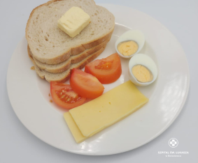 | Ser emmentaler (50g), jajko gotowane, pomidor 50g, masło 20g(7), chleb pszenny 3 kromki (1) herbata 200ml | Ser emmentaler (50g), jajko gotowane, pomidor 50g, masło 20g(7), chleb graham 3 kromki (1) herbata 200ml  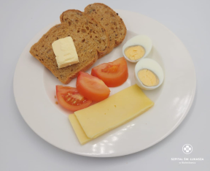 | Ser emmentaler (50g), jajko gotowane, pomidor 50g, masło 20g(7), chleb pszenny 3 kromki (1) herbata 200ml
Podsumowanie wartości odżywczych | Energia: 2074kcal,  B: 90g/ T: 97g/ W: 218g | Energia: 2074kcal,  B: 90g/ T: 97g/ W: 218g | Energia: 2074kcal,  B: 90g/ T: 97g/ W: 218g | Energia: 2023kcal,  B: 76/ T: 84g/ W: 249g

WTOREK 9.01

Posiłki | Dieta podstawowa | Dieta lekkostrawna | Dieta lekkostrawna z ograniczeniem węglowodanów łatwoprzyswajalnych | Dieta lekkostrawna z ograniczeniem tłuszczów nasyconych
Śniadanie | Płatki owsiane z jogurtem i chutneyem wiśniowym 100g (1,7), Polędwica z majerankiem 40g (9,10), pomidor 40g, chleb pszenny (1), masło 20g (7g), herbata 200g  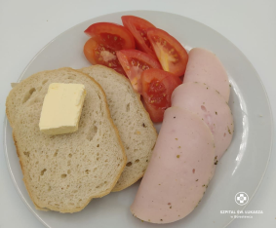 | Płatki owsiane z jogurtem i chutneyem wiśniowym 100g (1,7), Polędwica z majerankiem 40g (9,10), pomidor 40g, chleb pszenny (1), masło 20g (7g), herbata 200g | Płatki owsiane z jogurtem i chutneyem wiśniowym 100g (1,7), Polędwica z majerankiem 40g (9,10), pomidor 40g, chleb graham (1), masło 20 g (7g), herbata 200g  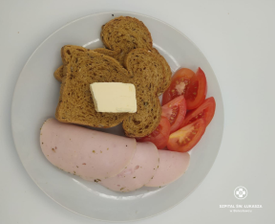 | Płatki owsiane z jogurtem i chutneyem wiśniowym 100g (1,7), Polędwica z majerankiem 40g (9,10), pomidor 40g, chleb pszenny (1), masło 20g (7g), herbata 200g
Obiad | Zupa kalafiorowa 450ml (1,3,7),  Kasza gryczana 150g, Pulpety wieprzowe w sosie pieczeniowym 130g (1,3,7,9)  Surówka z buraczków 150g,  Kompot  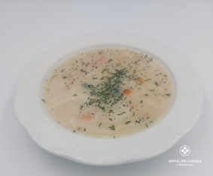  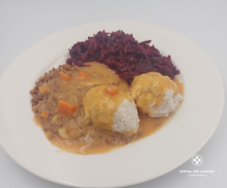 | Zupa kalafiorowa 450ml (1,3,7),  Kasza gryczana 150g, Pulpety wieprzowe w sosie pieczeniowym 130g (1,3,7,9)  Surówka z buraczków 150g,  Kompot | Zupa kalafiorowa 450ml (1,3,7),  Kasza gryczana 150g, Pulpety wieprzowe w sosie pieczeniowym 130g (1,3,7,9)  Surówka z buraczków 150g,  Kompot | Zupa kalafiorowa (1,3,9)  Ryż zapiekany z jabłkami, śmietaną i wiśniami 400g (1,3,7), Kompot  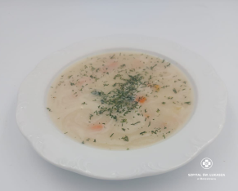  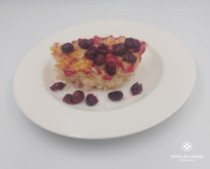
Kolacja | Szynka konserwowa 50g (9,10), twarożek wiejski z rzodkiewką 100g (3,7), pomidor bez skórki 50g, masło 20g (7), bułka pszenna(1), herbata 200ml  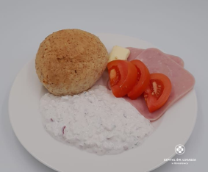 | Szynka konserwowa 50g (9,10), twarożek wiejski z rzodkiewką 100g (3,7), pomidor bez skórki 50g, masło 20g (7), bułka graham (1), herbata 200ml | Szynka konserwowa 50g (9,10), twarożek wiejski z rzodkiewką 100g (3,7), pomidor bez skórki 50g, masło 20g (7), bułka graham (1), herbata 200ml  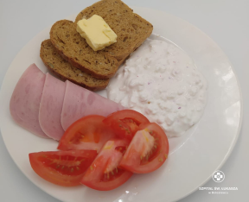 | Szynka konserwowa 50g (9,10), twarożek wiejski z rzodkiewką 100g (3,7), pomidor bez skórki 50g, masło 20g (7), bułka pszenna(1), herbata 200ml
Podsumowanie wartości odżywczych | Energia: 2262kcal  B: 87g/ T: 73g/ W: 331g | Energia: 2262kcal  B: 87g/ T: 73g/ W: 331g | Energia: 2262kcal  B: 87g/ T: 73g/ W: 331g | Energia: 2439kcal  B: 80g/ T: 64g/ W: 403g

ŚRODA 10.01

Posiłki | Dieta podstawowa |  | Dieta lekkostrawna | Dieta lekkostrawna z ograniczeniem węglowodanów łatwoprzyswajalnych | Dieta lekkostrawna z ograniczeniem tłuszczów nasyconych
Śniadanie | Jogurt naturalny z płatkami orkiszowymi z konfiturą ze śliwek 100g (1),(7) Szynka z indyka 70g (7), ogórek 50g, rzodkiewka 2szt, bułka pszenna (1), masło 20g (7), herbata 200ml  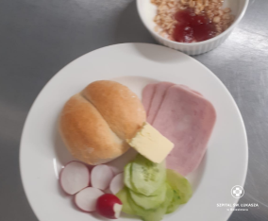 |  | Jogurt naturalny z płatkami orkiszowymi z konfiturą ze śliwek 100g (1),(7) Szynka z indyka 70g (7), ogórek 50g, rzodkiewka 2szt, bułka pszenna (1), masło 20g (7), herbata 200ml | Jogurt naturalny z płatkami orkiszowymi z konfiturą ze śliwek 100g (1),(7) Szynka z indyka 70g (7), ogórek 50g, rzodkiewka 2szt, bułka graham (1), masło 20g (7), herbata 200ml  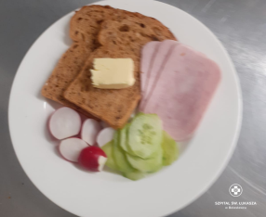 | Jogurt naturalny z płatkami orkiszowymi z konfiturą ze śliwek 100g (1),(7) Szynka z indyka 70g (7), ogórek 50g, rzodkiewka 2szt, bułka pszenna/graham (1), masło 20g (7), herbata 200ml
Obiad | Zupa ogórkowa 450ml (7,9),  Makaron penne z sosem bolońskim 400g (1,3),  Kompot  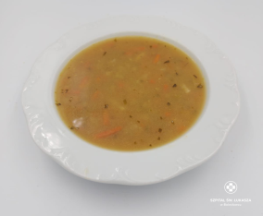  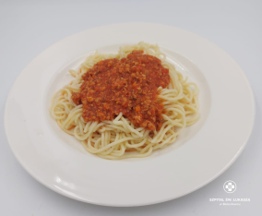 |  | Zupa ogórkowa 450ml (7,9),  Makaron penne z sosem bolońskim 400g (1,3),  Kompot | Zupa ogórkowa 450ml (7,9),  Makaron penne z sosem bolońskim 400g (1,3),  Kompot | Zupa ogórkowa 450ml (7,9)  Placki z kaszy jaglanej w sosie brokułowym 200g (1,3,7),  Buraczki zasmażane 150g (7), Kompot  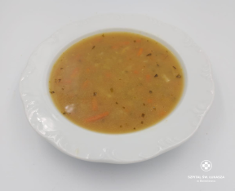  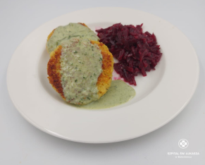
Kolacja | Dżem truskawkowy 50g (11), twarożek waniliowy 80g (7), chleb graham 3 kromki (1), masło 20g (7), herbata 200ml  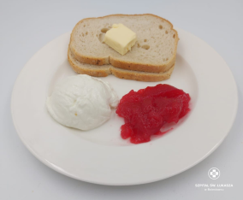 |  | Dżem truskawkowy 50g (11), twarożek waniliowy 80g (7), chleb pszenny 3 kromki (1), masło 20g (7), herbata 200ml | Dżem truskawkowy 50g (11), twarożek waniliowy 80g (7), chleb graham 3 kromki (1), masło 20g (7), herbata 200ml  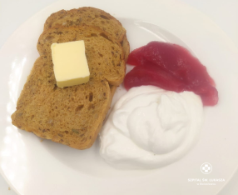 | Dżem truskawkowy 50g (11), twarożek waniliowy 80g (7), chleb pszenny 3 kromki (1), masło 20g (7), herbata 200ml
Podsumowanie wartości odżywczych |  | Energia: 2332g  B: 86g/ T: 94g/ W: 285g | Energia: 2332g  B: 86g/ T: 94g/ W: 285g | Energia: 2332g  B: 86g/ T: 94g/ W: 285g | Energia: 2411kcal  B: 126g/ T: 90g/ W: 282g

CZWARTEK 11.01

Posiłki | Dieta podstawowa | Dieta lekkostrawna | Dieta lekkostrawna z ograniczeniem węglowodanów łatwoprzyswajalnych | Dieta lekkostrawna z ograniczeniem tłuszczów nasyconych
Śniadanie | Jogurt naturalny z prażonymi jabłkami z kardamonem 100g (7), pasta jajeczna z koprem 80g (9,10), ser gouda 50g, sałata masłowa 20g, chleb graham 2 kromki, masło 20g (7), herbata 200ml  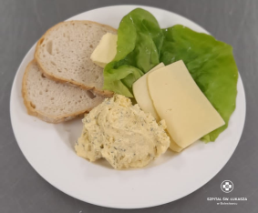  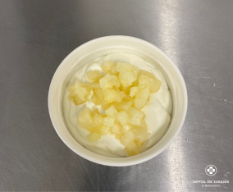 | Jogurt naturalny z prażonymi jabłkami z kardamonem 100g (7), pasta jajeczna z koprem 80g (9,10), ser gouda 50g, sałata masłowa 20g, chleb pszenny 2 kromki, masło 20g (7), herbata 200ml | Jogurt naturalny z prażonymi jabłkami z kardamonem 100g (7), pasta jajeczna z koprem 80g (9,10), ser gouda 50g, sałata masłowa 20g, chleb graham 2 kromki, masło 20g (7), herbata 200ml  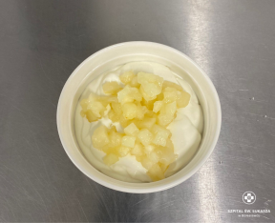  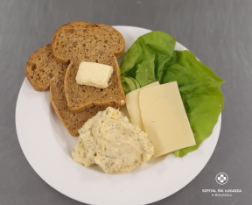 | Jogurt naturalny z prażonymi jabłkami z kardamonem 100g (7), pasta jajeczna z koprem 80g (9,10), ser gouda 50g, sałata masłowa 20g, chleb pszenny 2 kromki, masło 20g (7), herbata 200ml
Obiad | Barszcz biały z boczkiem wędzonym 450ml (7,9)  Ziemniaki gotowane z koprem 150g  Karczek wolno pieczony w sosie chrzanowym 130g (1,3,7),  Surówka z marchewki z chrzanem 150g (7)  Kompot  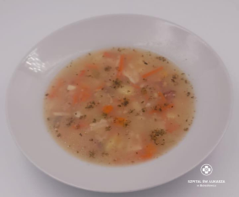  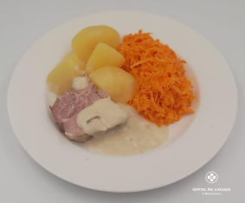 | Barszcz biały z boczkiem wędzonym 450ml (7,9)  Ziemniaki gotowane z koprem 150g  Karczek wolno pieczony w sosie chrzanowym 130g (1,3,7),  Surówka z marchewki 150g (7)  Kompot | Barszcz biały z boczkiem wędzonym 450ml (7,9)  Ziemniaki gotowane z koprem 150g  Karczek wolno pieczony w sosie chrzanowym 130g (1,3,7),  Surówka z marchewki 150g (7)  Kompot | Barszcz biały 450ml (7,9), Risotto z dynią, cukinią i szpinakiem 350g (7), Pomidory z vinaigrette i koprem 120g (10), Kompot  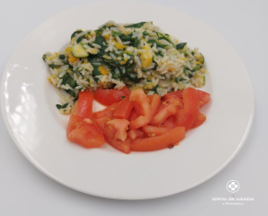  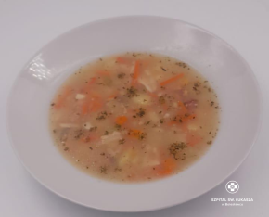
Kolacja | Kiełbaski śląskie (1,6,9), ogórek 50g, pomidory z oliwą z oliwek 70g, ketchup 30g, masło 20g (7), chleb pszenny 4 kromki (1), herbata 200ml  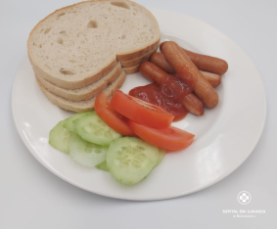 | Kiełbaski śląskie (1,6,9), ogórek 50g, pomidory z oliwą z oliwek 70g, ketchup 30g, masło 20g (7), chleb pszenny 4 kromki (1), herbata 200ml | Kiełbaski śląskie (1,6,9), ogórek 50g, pomidory z oliwą z oliwek 70g, ketchup 30g, masło 20g (7), chleb graham 4 kromki (1), herbata 200ml  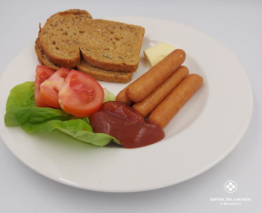 | Kiełbaski śląskie (1,6,9), ogórek 50g, pomidory z oliwą z oliwek 70g, ketchup 30g, masło 20g (7), chleb pszenny 4 kromki (1), herbata 200ml
Podsumowanie wartości odżywczych | Energia: 2475kcal  B: 114g/ T: 90g/ W: 193g | Energia: 2475kcal  B: 114g/ T: 90g/ W: 193g | Energia: 2475kcal  B: 114g/ T: 90g/ W: 193g | Energia: 2565kcal  B: 126g/ T: 90g/ W: 280g
PIĄTEK 12.01

Posiłki | Dieta podstawowa | Dieta lekkostrawna | Dieta lekkostrawna z ograniczeniem węglowodanów łatwoprzyswajalnych | Dieta lekkostrawna z ograniczeniem tłuszczów nasyconych
Śniadanie | Szynka drobiowa 50g (11), pasztet pieczony 50g (9,10), masło 20 g, ogórek 50 g, pomidor 50g, bułka pszenna (1), herbata 200ml  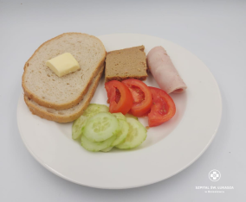 | Szynka drobiowa 50g (11), pasztet pieczony 50g (9,10), masło 20 g, ogórek 50 g, pomidor 50g, bułka pszenna (1), herbata 200ml | Szynka drobiowa 50g (11), pasztet pieczony 50g (9,10), masło 20 g, ogórek 50 g, pomidor 50g, bułka graham (1), herbata 200ml  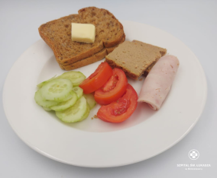 | Szynka drobiowa 50g (11), pasztet pieczony 50g (9,10), masło 20 g, ogórek 50 g, pomidor 50g, bułka pszenna (1), herbata 200ml
Obiad | Zupa pomidorowa z ryżem 450ml  Ziemniaki gotowane 150g,  Kotlet jajeczny w sosie szpinakowym 120g (1,3,7)  Surówka z białej kapusty z porem 150g  Kompot  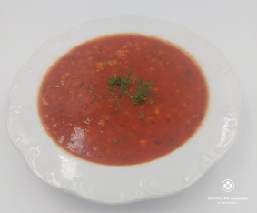  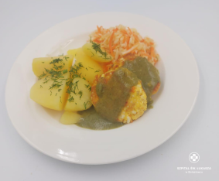 | Zupa pomidorowa z ryżem 450ml  Ziemniaki gotowane 150g,  Kotlet jajeczny w sosie szpinakowym 120g (1,3,7)  Surówka z białej kapusty z porem 150g  Kompot | Zupa pomidorowa z ryżem 450ml  Ziemniaki gotowane 150g,  Kotlet jajeczny w sosie szpinakowym 120g (1,3,7)  Surówka z białej kapusty z porem 150g  Kompot | Zupa pomidorowa z ryżem 450ml  Naleśniki z twarożkiem waniliowym, sosem truskawkowym i mango 450g (1,3,7), Kompot  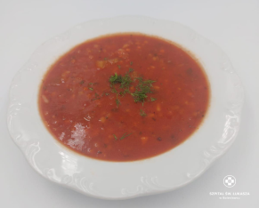  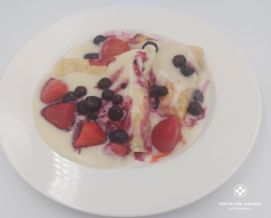
Kolacja | Kurczak w galarecie 100g (7,9), ser edamski 50g, sałata masłowa 20g, chleb pszenny 2 kromki (1), herbata 200ml  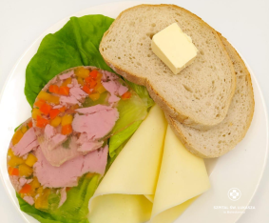 | Kurczak w galarecie 100g (7,9), ser edamski 50g, sałata masłowa 20g, chleb pszenny 2 kromki (1), herbata 200ml) | Kurczak w galarecie 100g (7,9), ser edamski 50g, sałata masłowa 20g, chleb graham 2 kromki (1), herbata 200ml)  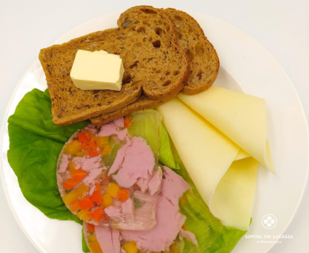 | Kurczak w galarecie 100g (7,9), ser edamski 50g, sałata masłowa 20g, chleb pszenny 2 kromki (1), herbata 200ml)
Podsumowanie wartości odżywczych | Energia: 2113kcal  BL 97g/ T: 99g/ W: 215g | Energia: 2113kcal  BL 97g/ T: 99g/ W: 215g | Energia: 2113kcal  BL 97g/ T: 99g/ W: 215g | Energia: 1858kcal  BL 84g/ T: 95g/ W: 171g

SOBOTA 13.01

Posiłki | Dieta podstawowa | Dieta lekkostrawna | Dieta z ograniczeniem węglowodanów łatwoprzyswajalnych | Dieta z ograniczeniem tłuszczów nasyconych
Śniadanie | Kiełbasa biała 100g (6,9,10), pomidor 50g, sałata masłowa 20g, ketchup 20g, masło 20g (7), bułka pszenna (1), herbata 200ml  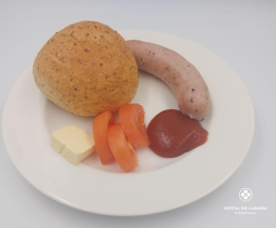 | Kiełbasa parówkowa 100g (6,9,10), pomidor 50g, sałata masłowa 20g, ketchup 20g, masło 20g (7), bułka pszenna (1), herbata 200ml | Kiełbasa parówkowa 100g (6,9,10), pomidor 50g, sałata masłowa 20g, ketchup 20g, masło 20g (7), bułka graham (1), herbata 200ml  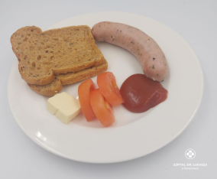 | Kiełbasa parówkowa 100g (6,9,10), pomidor 50g, sałata masłowa 20g, ketchup 20g, masło 20g (7), bułka pszenna (1), herbata 200ml
Obiad | Zupa ziemniaczana z fasolką szparagową 450ml (7,9)  Kasza jęczmienna 150g  Schab wolno pieczony w sosie musztardowym 130g (1,3,7)  Surówka z kapusty pekińskiej z kukurydzą 150g  Kapusta  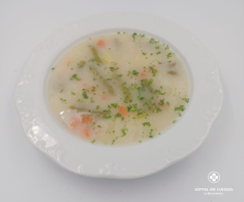  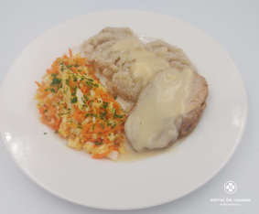 | Zupa ziemniaczana z fasolką szparagową 450ml (7,9)  Kasza jęczmienna 150g  Schab wolno pieczony w sosie musztardowym 130g (1,3,7)  Surówka z kapusty pekińskiej z kukurydzą 150g  Kapusta | Zupa ziemniaczana z fasolką szparagową 450ml (7,9)  Kasza jęczmienna 150g  Schab wolno pieczony w sosie musztardowym 130g (1,3,7)  Surówka z kapusty pekińskiej z kukurydzą 150g  Kapusta | Zupa ziemniaczana z fasolką szparagową 450ml (7,9)  Zapiekanka makaronowa z brokułem, groszkiem i mozzarellą 300g, Surówka z czerwonej kapusty 150g (7), Kompot  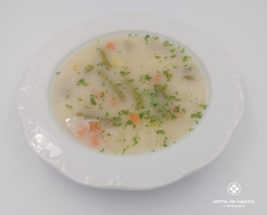  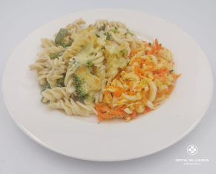
Kolacja | Sałatka warzywna z pieczonych warzyw 100g(7,9), ser gouda 50g (7), sałata masłowa 20g, chleb pszenny 3 kromki (1), herbata 200ml  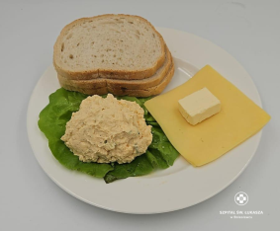 | Sałatka warzywna z pieczonych warzyw 100g(7,9), ser gouda 50g (7), sałata masłowa 20g, chleb pszenny 3 kromki (1), herbata 200ml | Sałatka warzywna z pieczonych warzyw 100g(7,9), ser gouda 50g (7), sałata masłowa 20g, chleb graham 3 kromki (1), herbata 200ml  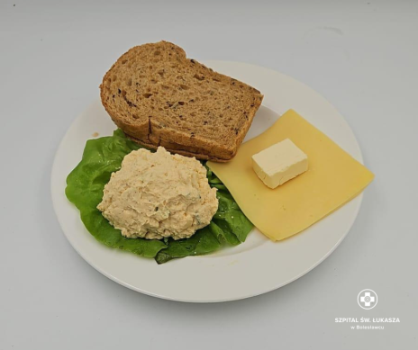 | Sałatka warzywna z pieczonych warzyw 100g(7,9), ser gouda 50g (7), sałata masłowa 20g, chleb graham 3 kromki (1), herbata 200ml
Podsumowanie wartości odżywczych | Energia: 2270kcal  B: 105g/ T: 103g/ W: 245g | Energia: 2270kcal  B: 105g/ T: 103g/ W: 245g | Energia: 2270kcal  B: 105g/ T: 103g/ W: 245g | Energia: 2497kcal  B: 135g/ T: 87g/ W: 311g

NIEDZIELA 14.01

Posiłki | Dieta podstawowa | Dieta lekkostrawna | Dieta lekkostrawna z ograniczeniem węglowodanów łatwoprzyswajalnych | Dieta lekkostrawna z ograniczeniem tłuszczów nasyconych
Śniadanie | Paprykarz szczeciński 80g (4,9), ser Edamski 40g (7), ogórek 50g, bułka pszenna (1), herbata 200ml  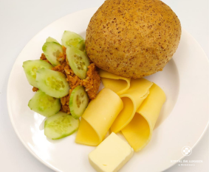 | Paprykarz szczeciński 80g (4,9), ser Edamski 40g (7), ogórek 50g, bułka pszenna (1), herbata 200ml | Paprykarz szczeciński 80g (4,9), ser Edamski 40g (7), ogórek 50g, bułka graham (1), herbata 200ml  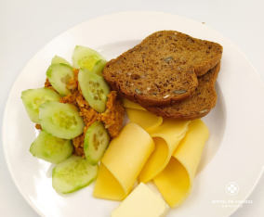 | Paprykarz szczeciński 80g (4,9), ser Edamski 40g (7), ogórek 50g, bułka pszenna (1), herbata 200ml
Obiad | Rosół drobiowy z makaronem (1,3,7,9),  Ziemniaki gotowane 150g Kotlet drobiowy w panierce 150g (1,3,7) Surówka szwedzka 150g, Kompot  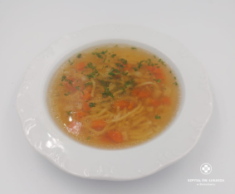  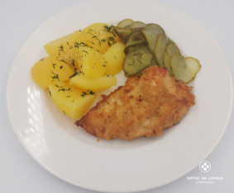 | Bulion drobiowy z makaronem (1,3,7,9),  Kasza jęczmienna 150g (1), Udko z kurczaka pieczone 120g, Surówka z marchewki z jabłkiem 150g, Kompot | Bulion drobiowy z makaronem (1,3,7,9),  Kasza jęczmienna 150g (1), Udko z kurczaka pieczone 120g, Surówka z marchewki z jabłkiem 150g, Kompot | Bulion drobiowy z makaronem (1,3,7,9),Kasza jęczmienna 150g, Kotlety z kalafiora 200g, Sos cukiniowy 50g (1,7), Surówka z ogórków kiszonych 150g, Kompot  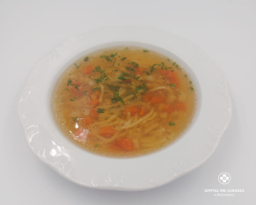  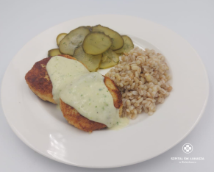
Kolacja | Hummus z dyni hokkaido i ciecierzycy 120g, ogórek 50g, makowiec z lukrem 100g (1,3,7), masło 20g(7), chleb pszenny 3 kromki (1), herbata 200ml  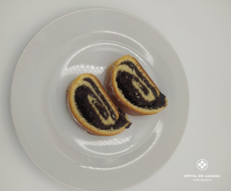  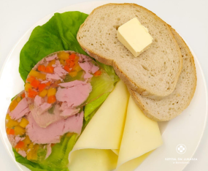 | Hummus z dyni hokkaido i ciecierzycy 120g, ogórek 50g, makowiec z lukrem 100g (1,3,7), masło 20g(7), chleb pszenny 3 kromki (1), herbata 200ml | Hummus z dyni hokkaido i ciecierzycy 120g, ogórek 50g, masło 20g(7), chleb graham 3 kromki (1), herbata 200ml  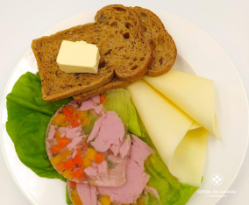 | Hummus z dyni hokkaido i ciecierzycy 120g, ogórek 50g, makowiec z lukrem 100g (1,3,7), masło 20g(7), chleb pszenny 3 kromki (1), herbata 200ml
Podsumowanie wartości odżywczych | Energia: 2730kcal  B: 135g/ T: 120g/ W: 295g | Energia: 2730kcal  B: 135g/ T: 120g/ W: 295g | Energia: 2730kcal  B: 135g/ T: 120g/ W: 295g | Energia: 2982kcal  B: 112g/ T: 109g / W: 409g

